Hammerum Juniorhold 2021/2022

Kære alle gymnaster og forældre til gymnaster på Hammerum Juniorhold 2021/2022.

Hermed skriftligt materiale til forældremøde d.10-9-2021.
Flere af informationerne her kan også læses på HHG og landsdelsholdenes hjemmeside, men vi har forsøgt at samle alle trådene her.

Denne sæsons trænere:

Pigetrænere
Marie Pallishøj
tlf. 52 19 99 74
Ida-Marie Bjerregaard
tlf. 60 52 40 99
Ulrikke Falkenberg
tlf. 31 33 23 86

Drengetrænere
Mads Hansen
tlf. 30 86 36 33
Johannes Lock
tlf. 21 24 90 48

Kontaktperson fra LU:
Anja Borgaard Høybye
Tlf: 51 60 22 12
Email: anjaborgaard@webspeed.dk
Holdmor:
Line Rolander
Tlf: 26213066
Email: linerolander@gmail.com

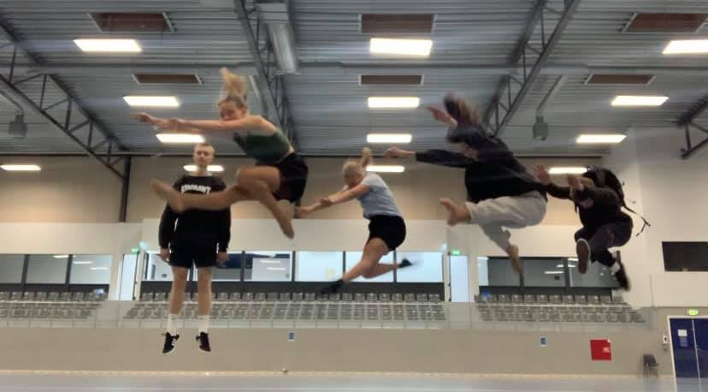
Hilsner fra de forskellige trænere:

Marie:
Hejsa Jeg hedder Marie, jeg er 19 år og er bare mega vild med at lave gymnastik. Jeg går lige nu i 3.g inde på Herning gymnasium, og dyrker selv gymnastik på Rep. Holdet og GS elitepiger. Sidste år trænede jeg mini-juniorholdet, så det bliver så spændende at have juniorholdet også. Egentlig har jeg altid være en lille springgymnast, der ikke kunne lide fejesving og bare gerne ville lave flikflakker hele dagen lang. Men nu er jeg her, og jeg er helt vildt med at lave fejesving, og så kan I tro, at jeg glæder mig til at vise jeres søde børn, hvor fedt det er at gå til gymnastik. Jeg glæder mig SÅ meget til, at få en rigtig sæson uden corona-fis og med en masse opvisninger, så vi kan vise hele gymnastikdanmark hvor seje Hammerum Juniorhold er! Det bliver så godt, og jeg glæder mig til at lege, fjolle og lave mega lækkert gymnastik!

Molly:
Hejjj. Mit navn er Ida-Marie og jeg er 18 år gammel. Alle kalder mig dog bare Molly! Jeg kommer fra Silkeborg, hvor jeg går i 3.g på Silkeborg Handelsskole. Jeg laver selv gymnastik i Gjellerup Sdr. og på Hammerum Rephold, og så har jeg selv både gået på Juniorholdet, Minijuniorholdet og på Minirep. Sidste år var jeg sammen med Marie, Mads og Johannes træner for Minijunior, og jeg har glædet mig helt sindssygt meget til i år at træne Juniorholdet! Det bliver så fedt endelig forhåbentligt at kunne have en ordentlig gymnastiksæson med overnatninger, opvisninger, fællestræninger og meget mere! Jeg glæder mig helt vildt til en mega god sæson, med alle de lækre og dygtige gymnaster!

Ulrikke:
Hej! Jeg hedder Ulrikke og jeg er 18 år gammel. Jeg kommer fra Ikast og går lige nu i 2.g på Ikast gymnasium. Jeg har altid været rigtig glad for gymnastik og har gået til det siden jeg var helt lille. Lige nu er jeg selv aktiv på Hammerum rep og Gjellerup Sdr. Øvede piger. Det er første gang, jeg skal være træner for et juniorhold, men jeg glæder mig helt vildt til at træne det og håber sådan på, at vi kan vise vores opvisning til foråret (uden for meget corona).

Mads:
Hej mit navn er Mads og jeg er 19 år. Til dagligt går jeg lige pt. I 3g. På Ikast-Brande Gymnasie. Gymnastikkarriererne er desværre slut for mig selv grundet skader. Jeg har dog prøvet kræfter med både repholdet og Gjellerup Sdr. Men dette har kun givet blod på tanden til at lære fra mig!
Dette er mit første år som træner for junior holdet. Dog havde jeg, de sidste to år, minijunior holdet.
Glæder mig til en vanvittigt meget til at afholde nogle fede træninger!!

Johannes:
Giddav jeg hedder Johannes
Jeg er 19 og går i 3g på Herning Gymnasium. Jeg går selv til gymnahopsa et par gange om ugen, og har det bare rigtig grineren med det. Det har jeg gjort lige siden jeg var helt bette. Jeg glæder rigtig meget til at have et fedt år på juniorholdet, og til at komme ud og vise hvad i dur til 🙃 jeg håber selvfølgelig også, at i glæder jer rigtig meget til at få en fed sæson og vise en fed opvisning! Vi ses!!
Om holdet:

Hammerum Juniorhold er for de gymnaster, der udover gymnastikken i deres lokalforeninger har lyst til ekstra træning!

På holdet kan du regne med at få unikke oplevelser, som kun opstår når man er en del af et stort fællesskab. Gennem stævner, overnatninger, træninger osv. vil du lære en masse nye venner fra hele landsdelen at kende.
Juniorholdet deltager i stævner som DGI's Juniorstævne, DGI's Landsstævne og DGI Midtjyllands forårsopvisning, hvor holdet traditionen tro, slutter weekenden af i de velkendte rød-hvide dragter.
Holdet består af en rytme-del og en spring-del. Pigerne laver udelukkende rytmisk gymnastik - det vil sige, at de ikke springer. Drengene springer primært. Derudover indgår de i fælles opvisningsprogram med pigerne med bl.a. en drengeserie og fællesserie.
Da juniorholdet er et stort hold, deles holdet i 2 ved sæsonstart. Det består derfor af "Det store hold" piger og drenge, samt "De 24" piger og drenge, som er den udtagede del af holdet.
"Det store hold" og "De 24" træner til dagligt hver for sig, men der er i løbet af sæsonen både fællestræninger og "overlap"-træninger.
Piger: Juniorholdet tilbydes fra 7.klasse til 18 år
Drenge: Juniorholdet tilbydes fra 6.klasse til 18 år - dvs. frit valg I 6. klasse i forhold til Mini-juniorholdet
LU:

Hvad er LU?
- LU er et udvalg under DGI Midtjylland, Hammerum
- LU´s medlemmer er frivillige og står for at forvalte holdene.
- LU ansætter instruktørerne og står som bindeled mellem holdene og DGI Midtjylland
- Hvis der er problemer på holdene, fx med en instruktør eller andet, som ikke er relateret til selve gymnastikken, så er det LU, der skal kontaktes.

Aktiv i en lokalforening
- For at kunne gå på et landsdelshold SKAL man være aktiv i en lokalforening i DGI Midtjylland. Man kan være aktiv i en lokalforening enten som aktiv gymnast, instruktør og/ eller deltage i en gymnastik-bestyrelse.
- På de udtagede hold er kravet, at hvis man ikke er aktiv gymnast i en forening, skal gymnasten dygtiggøre sig på anden vis. Aftales med instruktørerne.

Kontingent:

DGI Midtjylland har sat nogle rammer for hvor meget det maksimalt må koste at gå på Landsdelsholdene i DGI Midtjylland.
Der vil maks. blive indkrævet kr. 3.500,- for at gå på holdet.
Beløbet dækker grundkontigent, dragter og stævner, og vil blive opkrævet i 2 rater.
1. rate: kr. 1200 - betales senest 1. oktober 2020
2. rate: maks kr. 1550kr - senest den 20. januar 2021.
Derudover omkring kr. 750 for deltagelse i DGI's Juniorstævne, som det forventes at man deltager i som gymnast på juniorholdet.
Der kommer link til betaling på hjemmesiden.

OBS – I ÅR GENBRUGES DRAGTERNE FRA SIDSTE SÆSON, SÅ YDELSESKONTIGENTET VIL BLIVE MINDRE, FOR DE SOM ALLEREDE HAR EN DRAGT.

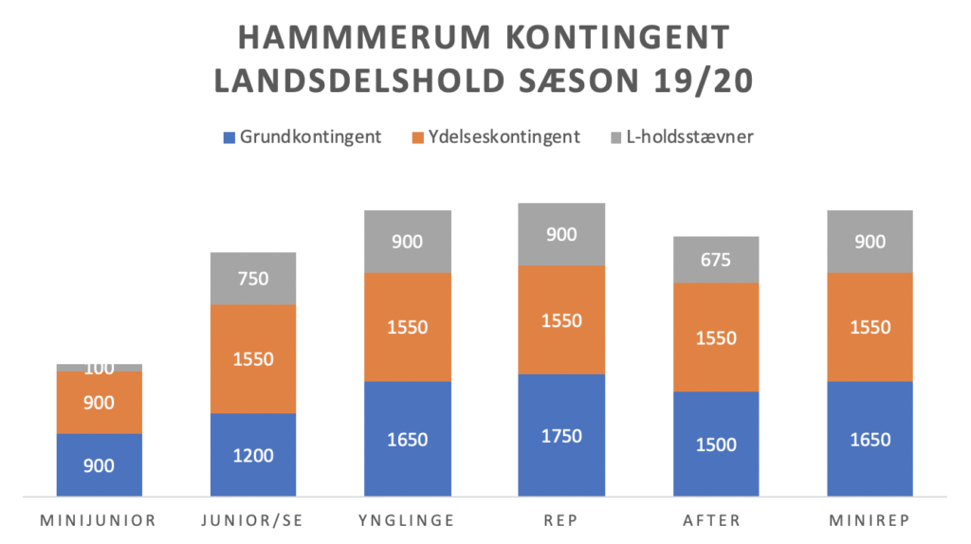

Grundkontingent (obligatorisk)
- Instruktøromkostninger (skattefri godtgørelse, kørsel, kursus, profilbeklædning, stævnedeltagelse)
- Udgifter til vejledning og evt. udtagelse
- Bidrag til lokaleleje for faste træninger, herunder lokalitetens anskaffelser og vedligehold af redskaber og materiel
- Bidrag til administration

Ydelseskontingent (obligatorisk)
- Dragter/holdtøj mm. til brug ved opvisninger
- Ekstra træninger/overnatninger/arrangementer
- Bustransporter
- Håndredskaber/rekvisitter
- Mindre stævner
Ydelseskontingentets størrelse kan variere, men bliver max. som angivet i diagrammet.

Stævner
- Deltagergebyr Landsdelsholdstævne (se diagrammet)
- Deltagelse i rejser og evt. øvrige stævner ligger ud over rammen.

Opkrævning af kontingent:
- Kontingent 1. rate (grundkontingent)indbetales via oprettet/tilsendt link senest 1. oktober 2021.
- Kontingent 2. rate(ydelseskontingent) indbetales via oprettet/tilsendt link senest 20. januar 2022.
- Deltagergebyret til juniorstævnet betales individuelt via særskilt tilsendt link.
- Er en gymnast tilmeldt et landsdelshold og dermed har betalt 1. rate gælder nedenstående som hovedregel:
- Ønsker en gymnast i løbet af sæsonen at stoppe på et landsdelshold evt. grundet en skade eller anden omstændighed, påhviler det stadig den enkelte gymnast at betale 2. rate som indbefatter ydelseskontingentet.
- Er gymnasten tilmeldt et landsdels-stævne på det tidspunkt, hvor sæsonen ønskes afbrudt, hæfter den pågældende for denne udgift.
Forventningsafstemning i forhold til:

Fremmøde: det forventes at gymnasterne kommer til og prioriterer alle træninger!
Hvis nødvendigt afbud skal det ske til trænerne via sms, med årsagen til afbud. Meld gerne afbud i god tid, hvis der er en gyldig grund hertil.
For pigerne til Marie på tlf. 52 19 99 74, for drengene til Johannes på tlf. 21 24 90 48.

Skader: hvis man er skadet, anbefales det, at man så vidt muligt alligevel møder op til træningen for at se på. Tal med trænerne omkring de skader I har, så de ved hvorfor I blot kigger på.

Corona:
Hammerum Herred Gymnastik er glade for, at vi endelig kan byde jer velkommen tilbage. Vi glæder os til at se hallen sprudle med fede spring og god energi igen.
Selvom der bliver åbnet op for gymnastik og anden indendørs idræt, skal vi stadig passe på hinanden og mindske potentielle smittesituationer.
Vi kan nu glæde os over at kunne dyrke idræt helt som normalt. Gældende fra onsdag 1. september, er der ikke længere særlige corona-restriktioner i idræts- og foreningslivet.
De retningslinjer, der tidligere har været gældende for idræt, erstattes i stedet af sundhedsmyndighedernes anbefalinger om smitteforebyggende adfærd i samfundet - tjek Sundhedsstyrelsens generelle råd til smitteforebyggelse her. Du kan løbende følge udviklingen i smitte, tiltag og regler på coronasmitte.dk

Informationer fra trænerne:
Der vil blive lagt informationer ud på HHG’s hjemmeside:https://hammerumgym.dk/juniorholdet/, på FB, instagram samt via Conventus.
Herudover vil der igen blive oprettet et drev, hvor vi vil bede forældre om at få jer oprettet på forældrebanken, så vi kan få hjælp til kagebagning, dragtprøvning, opsyn ved opvisning, brandvagt til weekendtræning mm.

Fællestræninger/weekendtræninger:
Der er allerede nu planlagt weekendtræning d. 29.-30. oktober i Holing, så sæt X i kalenderen.
Se øvrige datoer på HHG’s hjemmeside under Datoer og betaling.

Landsstævne 2022 i Svendborg/L2022:
Til næste sommer, d. 30. juni - 3. juli 2022 er der Landsstævne i Svendborg.

Der er mulighed for, at vi kan sende de ældste af vores gymnaster på juniorholdet på en uforglemmelig oplevelse i det sydfynske. Man skal dog være fyldt 15 for at kunne deltage, så derfor bliver det ikke en tur for alle gymnaster. Derfor afhænger det hele af antallet af gymnaster i denne aldersgruppe - så den endelige beslutning omkring deltagelsen er endnu ikke taget.

Landsstævnegebyret er ikke inkluderet i kontingentet.

Mere information følger, men I kan se flere informationer på https://www.dgi.dk/landsstaevne

For evt. spørgsmål omkring indholdet i dette informationsbrev, kan I tage kontakt til os pr. mail eller sms.

Vi glæder os alle til en fantastisk sæson på juniorholdet!

Mange hilsner fra os alle bag Hammerums Juniorhold

Mads, Johannes, Marie, Ida-Marie, Ulrikke, Line & Anja

